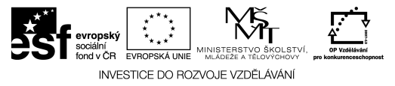

Classroom – pracovní list

----------------------------------------------------------------------------------------------------------------

classroom – třída bag – taška

table – stůl pencil case – penál

desk – lavice pen – pero

chair – židle pencil – tužka

window – okno ruler – pravítko

door – dveře rubber – guma

clock – hodiny book - hniha

board - tabule work book – pracovní sešit

----------------------------------------------------------------------------------------------------------------

1. Vybarvi obrázky podle návodu:

a red pencil a green board a yellow ruler a blue pen a pink book

a brown door an orange clock a purple chair a black rubber

C:\Users\Pavel\AppData\Local\Microsoft\Windows\Temporary Internet Files\Content.IE5\KPUC6V9X\MC900014793[1].wmf 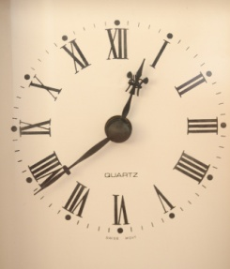 C:\Users\Pavel\AppData\Local\Microsoft\Windows\Temporary Internet Files\Content.IE5\CXXLGC27\MC900295069[1].wmf 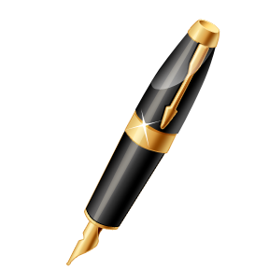  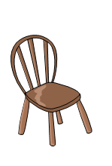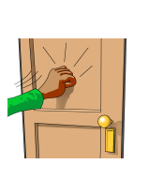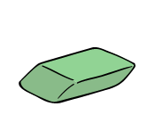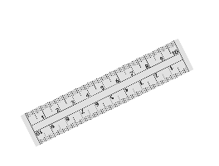



2. Doplň do slov chybějící písmena a přelož:

W I _ D _ W, R _ L _ R , P _ N C _ L , C _ A S S _ O O M , D _ _ R , B _ A _ D , P _ N

__________ _________ _________ _________ __________ __________ __________

3. Najdi skrytá slova a zakroužkuj je:

E L Q B A G R T Z K E N C P E N C I L Ů W I N D O W I O P Q E C Y J D E S K T H N B O O K N V I

H U R C L A S S R O O M W A S L R U B B E R L K U T W R U L E R N B T A B L E M C X D O O R S

4. Spoj slova:

CHAIR TABULE BOOK PERO

DESK LAVICE CLASSROOM OKNO

BOARD PRAVÍTKO WINDOW PENÁL

BAG ŽIDLE PEN KNIHA

CLOCK TAŠKA PENCIL TUŽKA

RULER HODINY PENCIL CASE TŘÍDA

5. Přečti a přelož:

a black chair _____________________ a red window _____________________

a blue pencil _____________________ a brown door _____________________

my book _____________________ a green pen _____________________

your pencil case _____________________ a white rubber _____________________

a pink ruler _____________________ a grey board _____________________

an orange bag _____________________ a yellow clock _____________________



Použití učebního materiálu:

Tento materiál je určen pro žáky 3. tříd a slouží k nácviku psaní slovní zásoby z okruhu třída a školní pomůcky. Žáci plní úkoly dle zadání. Slovní zásoba odpovídá učebnici Chit-chat 1.

Použité zdroje:

Použité obrázky jsou z galerie klipart Microsoft office a galerie Smart board.

SHIPTON, Paul a Derek STRANGE. *Chit chat*. Oxford: Oxford University Press, c2002, 71 s. ISBN 01-943-7826-8.

Klíč:

1. červená tužka, zelená tabule, žluté pravítko, modré pero, růžová kniha, hnědé dveře, oranžové hodiny, fialová židle, černá guma

2. WINDOW, RULER, PENCIL, CLASSROOM, DOOR, BOARD, PEN

OKNO, PRAVÍTKO, TUŽKA, TŘÍDA, DVEŘE, TABULE, PERO

3. BAG, PENCIL, WINDOW, DESK, BOOK, CLASSROOM, RUBBER, RULER, TABLE, DOOR

4. CHAIR – ŽIDLE, DESK – LAVICE, BOARD – TABULE, BAG – TAŠKA, CLOCK – HODINY, RULER – PRAVÍTKO, BOOK – KNIHA, CLASSROOM – TŘÍDA, WINDOW – OKNO, PEN – PERO, PENCIL - TUŽKA, PENCIL CASE - PENÁL

5. po sloupcích

černá židle, modrá tužka, moje knížka, tvůj penál, růžové pravítko, oranžová tužka, červené okno, hnědé dveře, zelené pero, bílá guma, šedá tabule, žluté hodiny